

## РОССИЙСКАЯ ФЕДЕРАЦИЯ

## РОСТОВСКАЯ ОБЛАСТЬ

## МУНИЦИПАЛЬНОЕ ОБРАЗОВАНИЕ «БЕЛОКАЛИТВИНСКИЙ РАЙОН»

## АДМИНИСТРАЦИЯ БЕЛОКАЛИТВИНСКОГО РАЙОНА

# **ПОСТАНОВЛЕНИЕ**

от 02.12.2024 № 1795

г. Белая Калитва

|  |
| --- |
| **Об утверждении документации по внесению изменений в проект межевания территории (в виде отдельного документа) в части ранее разработанной документации по планировке территории «Проект планировки, межевания и схемы инженерных сетей территории микрорайона «Солнечный» г. Белая Калитва»** |

В соответствии со статьями 8, 42, 43, 45, 46 Градостроительного кодекса Российской Федерации, Федеральным законом от 06.10.2003 № 131-ФЗ «Об общих принципах организации местного самоуправления в Российской Федерации», постановлением председателя Собрания депутатов - главы Белокалитвинского района от 11.09.2024 № 38 «О проведении публичных слушаний по «Внесению изменений в проект межевания территории (в виде отдельного документа) в части ранее разработанной документации по планировке территории «Проект планировки, межевания и схемы инженерных сетей территории микрорайона «Солнечный» г. Белая Калитва», на основании заключения о результатах публичных слушаний от 08.10.2024 № 57, Администрация Белокалитвинского района **п о с т а н о в л я е т:**

1. Утвердить документацию по внесению изменений в проект межевания территории (в виде отдельного документа) в части ранее разработанной документации по планировке территории «Проект планировки, межевания и схемы инженерных сетей территории микрорайона «Солнечный» г. Белая Калитва» (прилагается).

2. Настоящее постановление подлежит официальному опубликованию и размещению на официальном сайте Администрации Белокалитвинского района в течении семи дней со дня принятия.

3. Контроль за исполнением настоящего постановления возложить на заместителя главы Администрации Белокалитвинского района по строительству, промышленности, транспорту, связи Голубова В.Г.

## Глава Администрации

## Белокалитвинского района О.А. Мельникова

Верно:

Заместитель главы Администрации

Белокалитвинского района

по организационной и кадровой работе Л.Г. Василенко

Приложение

к постановлению Администрации

Белокалитвинского района

от 02.12. 2024 № 1795

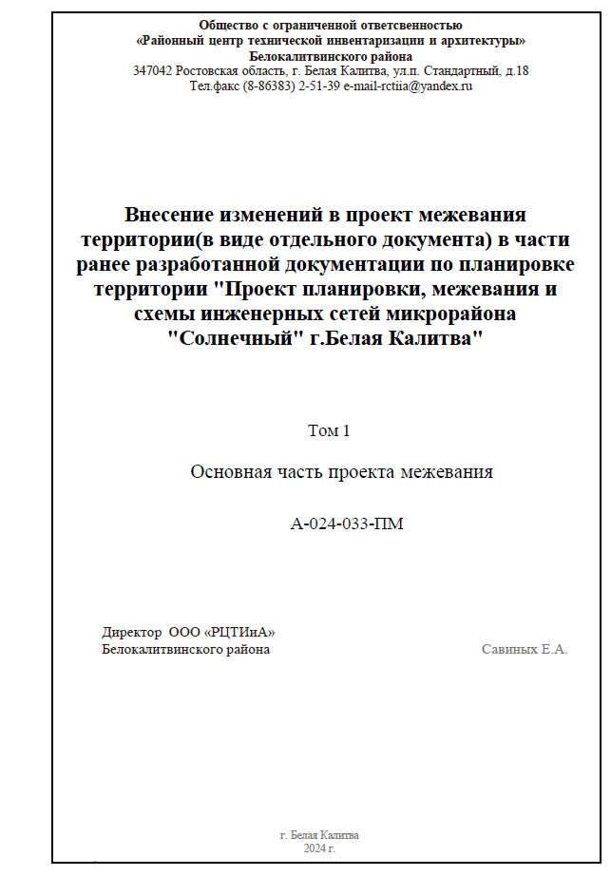

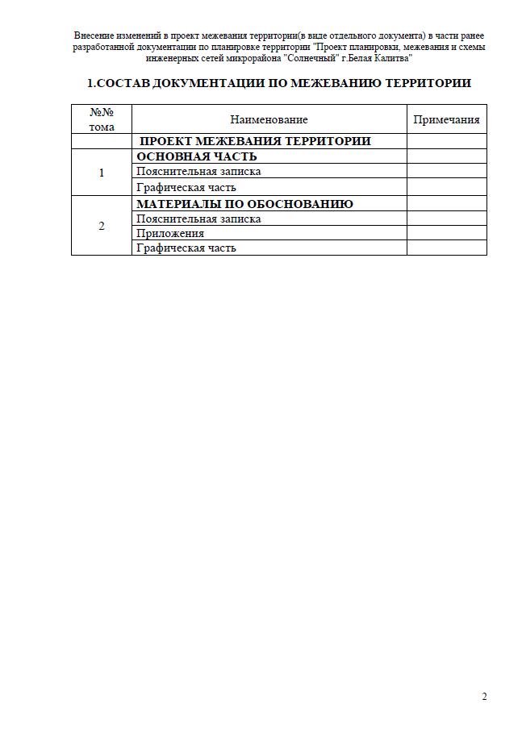

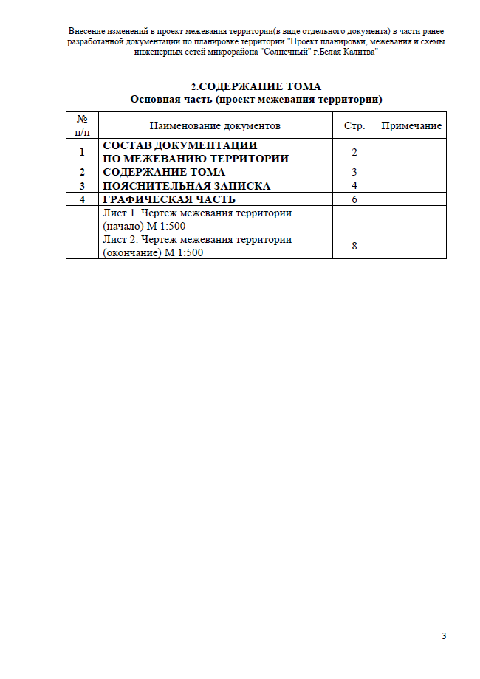

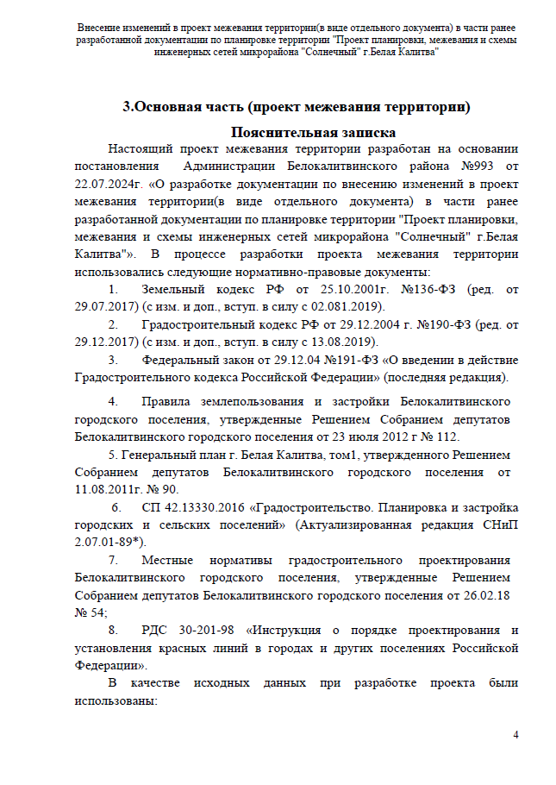

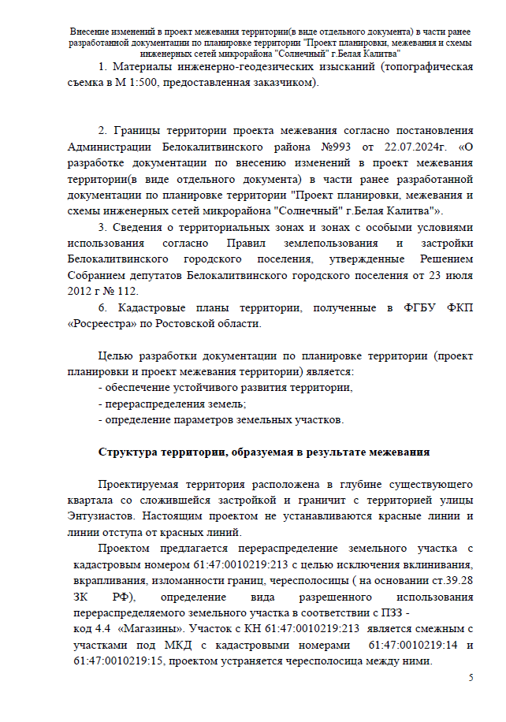

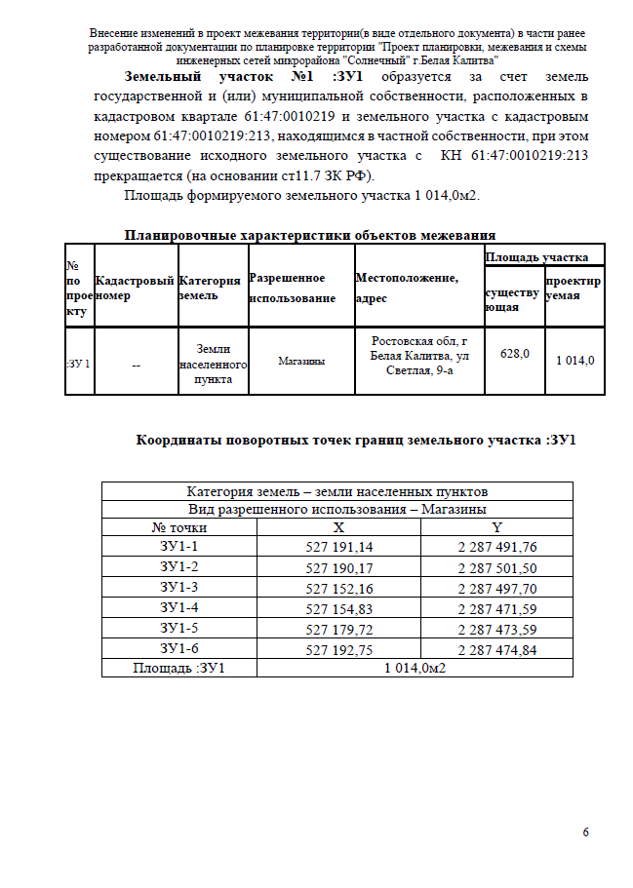

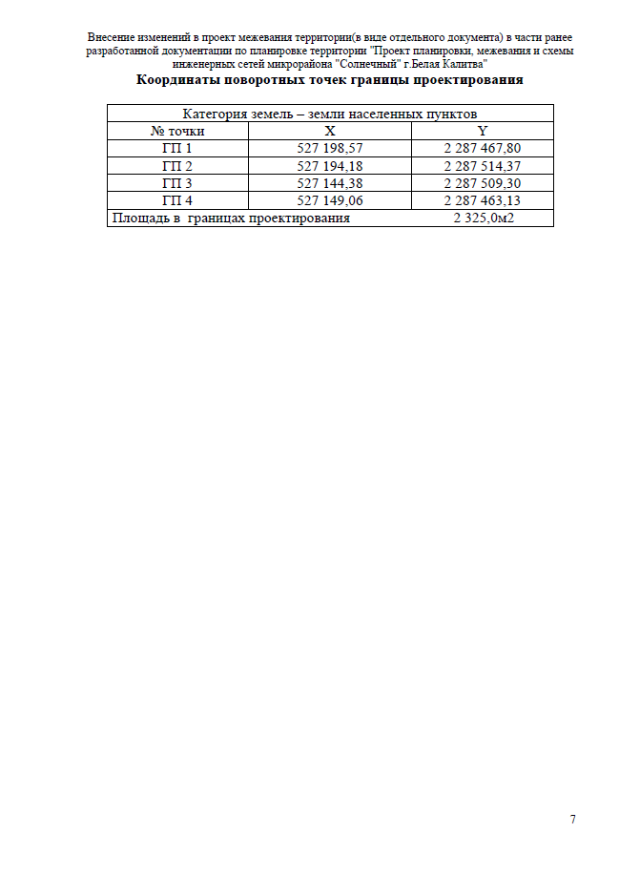

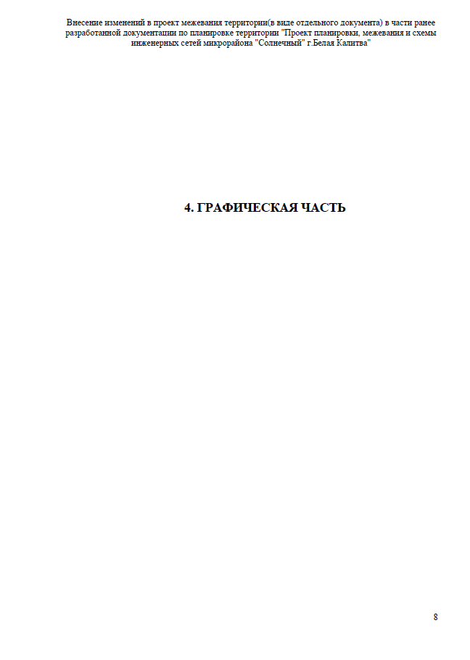

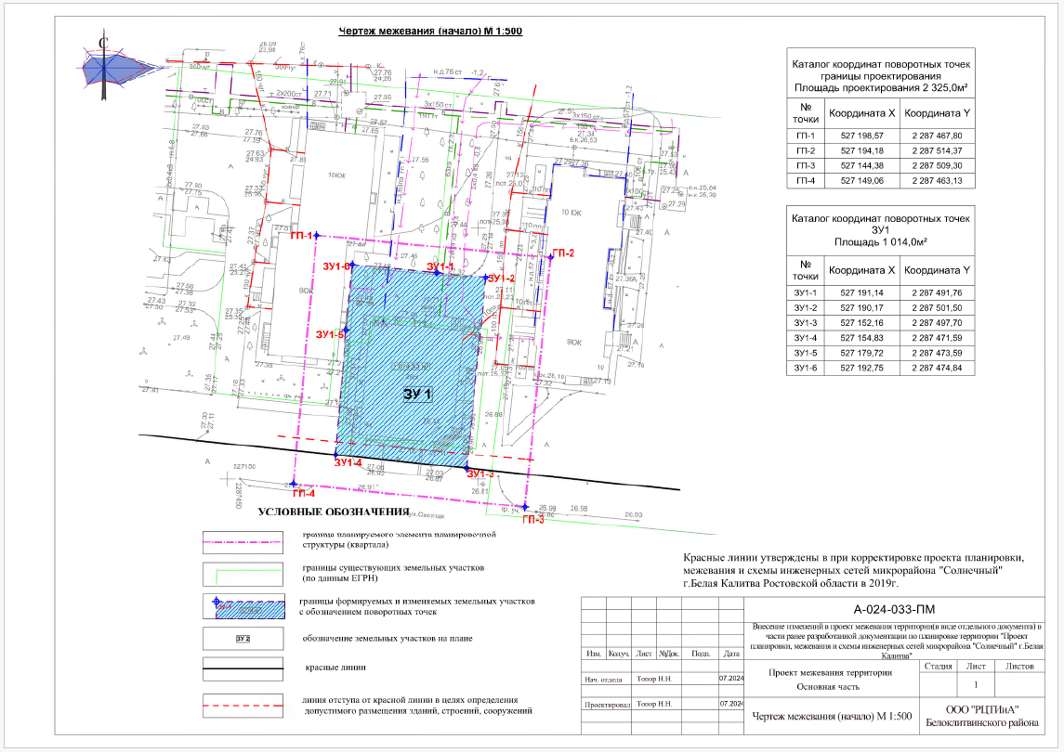

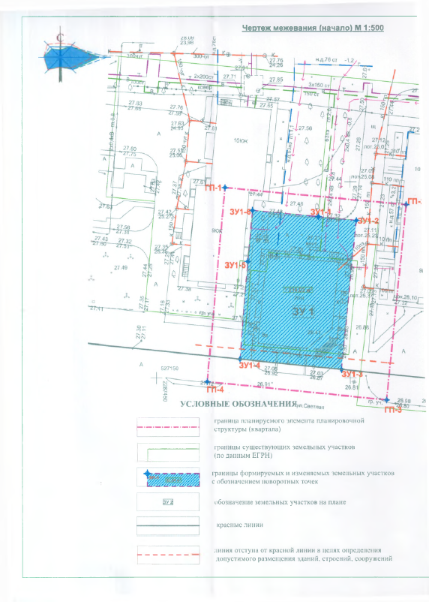

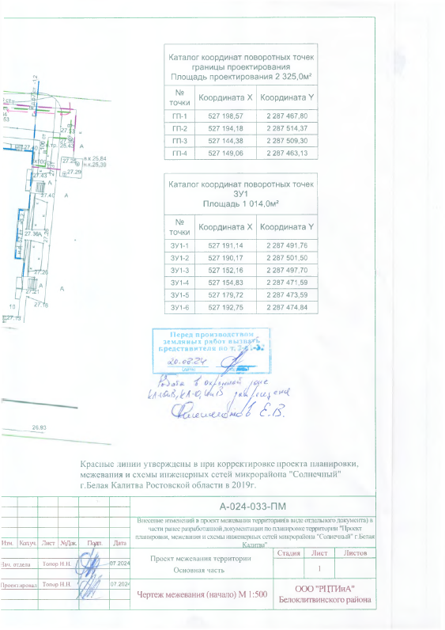

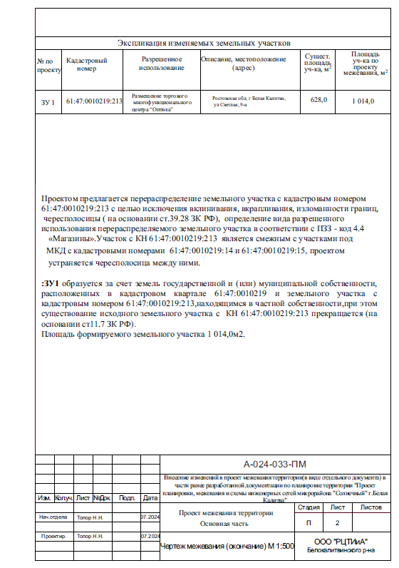

Заместитель главы Администрации

Белокалитвинского района

по организационной и кадровой работе Л.Г. Василенко